Ho va ten: Nguyen Quoc Bao
MSSV: 22001745
Quan ly san pham su dung AWS
- Giao dien chinh
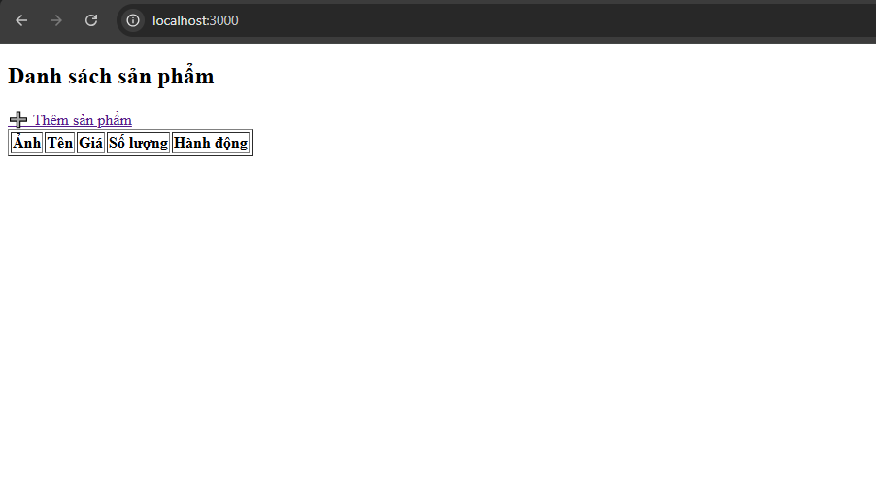
- Them san pham
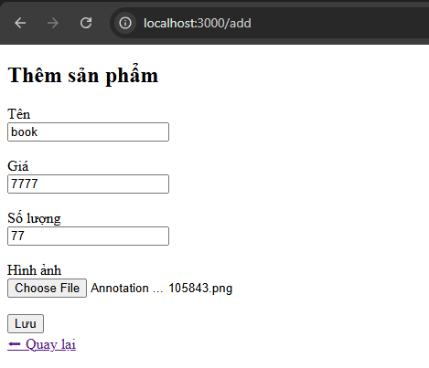

- Sau khi them san pham
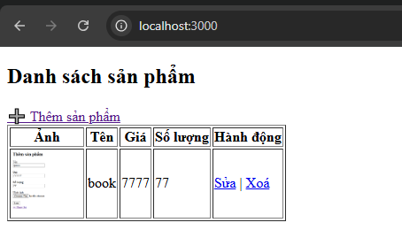
- Sua
